La ciencia es el conjunto de conocimientos organizados, jerarquizados y comprobables,
sobre una materia o un ámbito específico, constituido mediante la observación y estudio sistemático y razonado de la naturaleza, la sociedad y el pensamiento.

CLASIFICACION DE LAS CIENCIAS.
CIENCIAS FORMALES: Se basan en la abstracción mental o razonamiento y no en la experimentación. Son precisas.
- Matemática
- Estadística
- Lógica

CIENCIAS EMPIRICAS: Buscan el conocimiento a través de la observación y experimentación por medio del método científico. Se dividen en
- NATURALES, que a su vez se subdividen en:
Astronomía
Biología
Física
Geología
Química
Geografía
Física

- SOCIALES, que a si vez se subdividen en:
Sociología
Antropología
Psicología
Economía
Política

CARACTERISTICAS DE LA CIENCIA
Descriptiva, explicativa y predictiva
Esto se refiere a que describe los fenómenos y sucesos que estudia, da una explicación coherente sobre su funcionamiento y predice de manera anticipada su comportamiento futuro.
· Metódica y sistemática
Esto porque utiliza mecánicas y métodos específicos para realizar las investigaciones y se fundamenta dentro de un sistema de teorías las cuales sirve como base para la investigación.
· Contrastable
Esta es una característica común, esto debido a que se da porque la información teórica, métodos y fundamentos son públicos.
· Clara y precisa
Por lo general, las explicaciones y fundamentos se dictan de manera contundente, evitando ser ambiguas.

· Objetiva
La objetividad es una de las principales características de la ciencia; ya que, esta brinda información precisa y bien fundamentada, sin admitir ningún elemento que vicie los resultados.
· Provisoria
Esto quiere decir que nos deja abierta la opción de que el conocimiento dado pueda ser refutado en cualquier momento.
· Crítica
Esto significa que, el saber, mientras no haya sido refutado, puede ser cuestionado de manera permanente.

Los orígenes de las Ciencias Sociales.
Las ciencias sociales son un grupo de disciplinas que comenzó a desarrollarse en el siglo XIX.
El siglo XIX se caracterizó por ser un siglo convulsionado: junto con las guerras, grandes conflictos sociales. Esta complejización de las relaciones sociales, económicas y políticas generó la necesidad de explicar, predecir y, cuando sea necesario, controlar las diferentes problemáticas de esta nueva sociedad.
Durante el siglo XIX se desarrollaron dos grandes corrientes de pensamiento que tuvieron una enorme influencia en el pensamiento social de ese siglo y del siguiente: el POSITIVISMO y el MARXISMO.
El positivismo.
Surgió aproximadamente a mediados del siglo XIX. Para los positivistas, los hechos constituían lo único “positivo”. La sociedad se regía por leyes naturales, esto significa que, epistemológicamente, los positivistas asimilaban la naturaleza con la sociedad.
Entonces, si la naturaleza y la sociedad son objetos de estudio similares, podemos estudiar la sociedad utilizando los mismos métodos, técnicas, y el mismo vocabulario que utilizaban las ciencias naturales para estudiar a la naturaleza.
Pero esta afirmación metodológica tiene fuertes consecuencias: en primer lugar, las leyes que explican el funcionamiento de la sociedad son leyes naturales; como tales, se las considera universales, es decir, válidas para todo tiempo y lugar. En segundo lugar, este modelo explicativo sostiene la neutralidad valorativa de la ciencia: las leyes universales se establecen independientemente de la ideología o conjunto de valores que sostenga el investigador que las propone o utiliza; la ciencia no refleja valores personales (ni sociales), es neutral. Por último, según los positivistas, estas leyes universales rigen con independencia de la voluntad humana, afirmar esto significa sostener que el funcionamiento de una sociedad no depende de las acciones voluntarias de sus miembros. Y de esta afirmación podemos deducir, en consecuencia, que los positivistas niegan implícitamente la posibilidad de un cambio consciente y deseado del orden vigente por quienes lo integran.
Dentro del positivismo podemos destacar a dos pensadores: Augusto Comte y Èmile Durkheim.
Comte fundó la sociología. Desde su perspectiva, la sociedad debía ser analizada como un conjunto de hechos regidos por leyes, lo social se convertía en objeto científico. Así dejaba afuera la crítica filosófica creando un campo especifico de estudio. La aspiración de Comte fue la de lograr una síntesis de todo el conocimiento empírico disponible sobre la sociedad generando a partir de ella un sistema. Pero, cualquier irrupción, es decir, cualquier conflicto, interrumpía el normal funcionamiento de la sociedad y la posibilidad de progreso. En consecuencia, Comte consideraba al conflicto como algo perjudicial para la sociedad. Pero los conflictos son generados por algunos sectores sociales ¿Cuáles eran esos sectores que generaban conflictos? Según Comte, eran aquellos que aún no habían comprendido que el orden social no podía ser modificado por la acción humana, es decir, aquellos que desconocían la existencia de las leyes universales que regían lo social. Por esta razón hizo hincapié en la necesidad de difundir y explicar estas leyes a fin de promover la resignación. Para Comte, la resignación era un valor social: era un sentimiento por el cual manifestábamos nuestra consciencia de que la sociedad era inmutable y de que no existía otra posibilidad que la que someternos a su orden. Para él, esta consciencia de la imposibilidad del cambio anularía el conflicto, permitiría, además, el normal funcionamiento de lo social y, e consecuencia, garantizaría el progreso.
Durkheim, fue el primero en realizar estudios sociológicos propiamente dichos. A diferencia de Comte, su ciencia de referencia fue la biología. Veía a la sociedad como un organismo vivo y describía sus estados en términos de lo normal (el orden) y lo patológico (el conflicto). En un organismo vivo cada uno de sus componentes y de sus órganos cumple una función específica y si uno de sus órganos deja de hacerlo el organismo se enferma. Así, los diferentes sectores de la sociedad eran sus componentes elementales y cada uno de ellos cumplía una función necesaria. Si alguno dejaba de cumplirla o intentaba modificarla, alteraba el funcionamiento del organismo social, generando conflicto. En términos biológicos “enfermaba” al cuerpo social. Para que esto no sucediera, Durkheim consideraba necesaria la difusión de la idea de solidaridad orgánica. Los órganos de un cuerpo son solidarios entre si y, de la misma manera, debían serlo los distintos sectores sociales anteponiendo así la “salud” del todo a los intereses particulares.

El Marxismo.
El marxismo retomó y profundizó muchos de los planteos de las teorías revolucionarias anteriores. Para Carlos Marx, lo que había caracterizado históricamente a las sociedades humanas era el estar divididas en clases. Esta división de clases dependía del lugar que los individuos ocupaban en el sistema de producción social. Es decir, dependía de la manera en la que cada sector se apropiaba de los recursos necesarios para su supervivencia y del excedente producido por el trabajo social. El conflicto era la característica que acompañaba a toda sociedad de clases. Para el positivismo, el conflicto era externo al sistema y aparecía como producto de un “malentendido” o como consecuencia de la ignorancia de las leyes sociales. Para el marxismo, en cambio, el conflicto era interno a la sociedad y estaba provocado por su propio desarrollo y organización. El conflicto solo desaparecería cuando, históricamente, desapareciera la sociedad de clases.
Para Marx, el desarrollo de una ciencia estaba condicionado doblemente. Por un lado, existía un condicionamiento ideológico, de clase. Por otro, un condicionamiento histórico: el momento y el grado de desarrollo material de la sociedad en la que vive el científico. Estos dos condicionamientos hacían que ciertos desarrollos teóricos y científicos solo fueran posibles en determinados momentos históricos y en determinadas sociedades y no en otros. En consecuencia, resultaba imposible sostener que lo social estaba determinado por leyes naturales. Por el contrario, si existían leyes, estas regían la organización económica y social y el sistema político vigente en un periodo especifico. Y, a su vez, estas leyes generales debían modificarse cuando intentáramos explicar realidades aún más específicas (por ejemplo, la de distintos países).

Actividad.
- Realizar un esquema, a gusto, para explicar el pensamiento de Comte, Durkheim y Marx (por separado, 3 esquemas en total).

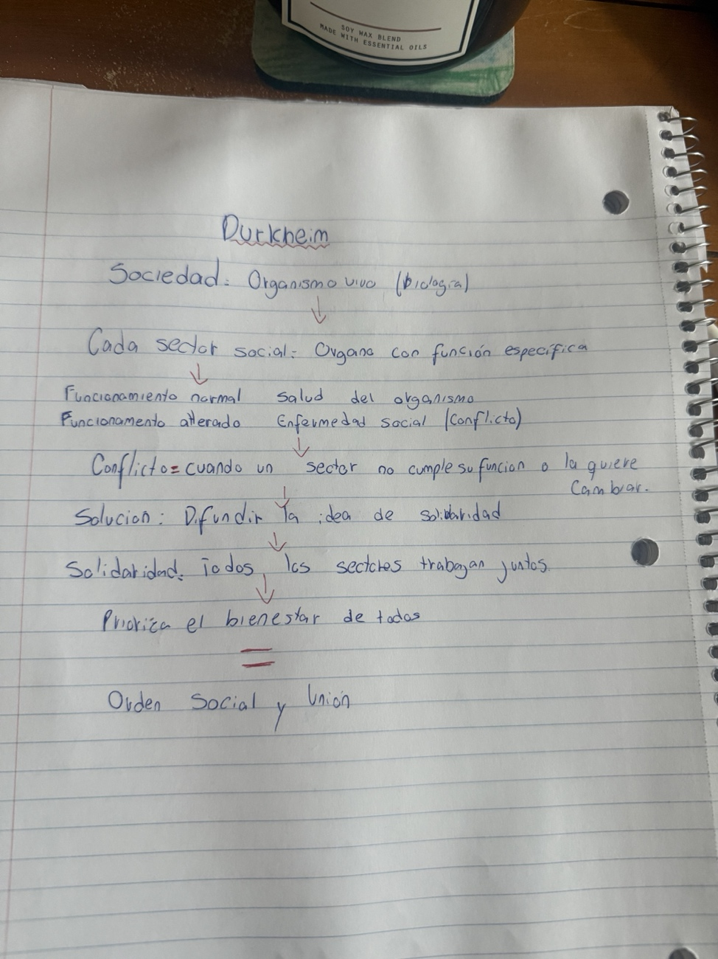

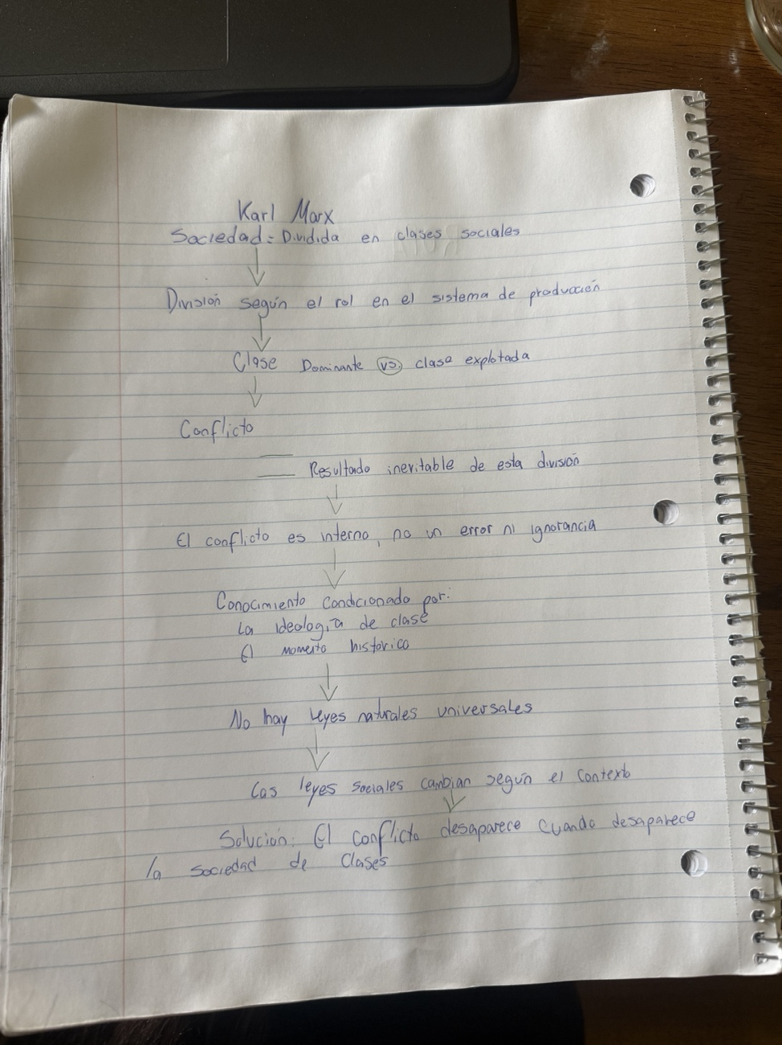
- Buscar en internet un texto clave de un autor positivista y un autor marxista. Analizar y comparar.
Cita de Comte:
"El espíritu humano, por su naturaleza, emplea sucesivamente en cada objeto de sus investigaciones tres métodos de filosofar, cuya filiación es esencialmente invariable: primeramente, el método teológico, luego el metafísico y finalmente el positivo.” (Comte)
Esta cita resume la "Ley de los Tres Estados" de Comte, que postula que la humanidad progresa a través de tres etapas:
1. **Estado Teológico:** Explicaciones basadas en entidades sobrenaturales.
2. **Estado Metafísico:** Explicaciones abstractas y filosóficas.
3. **Estado Positivo:** Explicaciones basadas en la observación científica y la razón.
Cita de Friedrich Engels:
“La historia de toda sociedad hasta ahora existente es la historia de la lucha de clases." (Engels)
Esta afirmación subraya la idea central del materialismo histórico de Marx: que los conflictos entre clases sociales han sido el motor principal del desarrollo histórico
- Plasmar en un cuadro comparativo, las similitudes y diferencias en las ideas presentadas en los textos.
Texto Clave | *Curso de Filosofía Positiva* | *Manifiesto del Partido Comunista* | Ambos textos buscan explicar el desarrollo de la sociedad.
Frase Representativa | “El espíritu humano [...] emplea tres métodos de filosofar: teológico, metafísico y positivo.” | “La historia de toda sociedad hasta ahora existente es la historia de la lucha de clases.” | Los dos explican procesos históricos y sociales.
Visión de la Historia | La historia avanza según el desarrollo del pensamiento racional y científico. | La historia avanza por el conflicto entre clases sociales. | Ambos interpretan la historia como un proceso estructurado.
Motor del Cambio Social | El progreso del conocimiento y la ciencia. | La lucha de clases y las condiciones económicas. | Ambos proponen un motor del cambio social.
Método de Conocimiento | Basado en la observación científica y la razón. | Basado en el análisis materialista e histórico. | Ambos utilizan un enfoque racional y estructurado.
Finalidad del Pensamiento | Lograr el orden y el progreso social a través del conocimiento científico. | Transformar la sociedad para eliminar la explotación y las clases. | Ambos buscan mejorar la sociedad, aunque con métodos distintos.
Relación con la Ciencia | La ciencia es la base del desarrollo humano. | La ciencia sirve para revelar la opresión y promover el cambio social. | Ambos valoran el uso de la ciencia y el análisis para entender la sociedad.

